

Logo

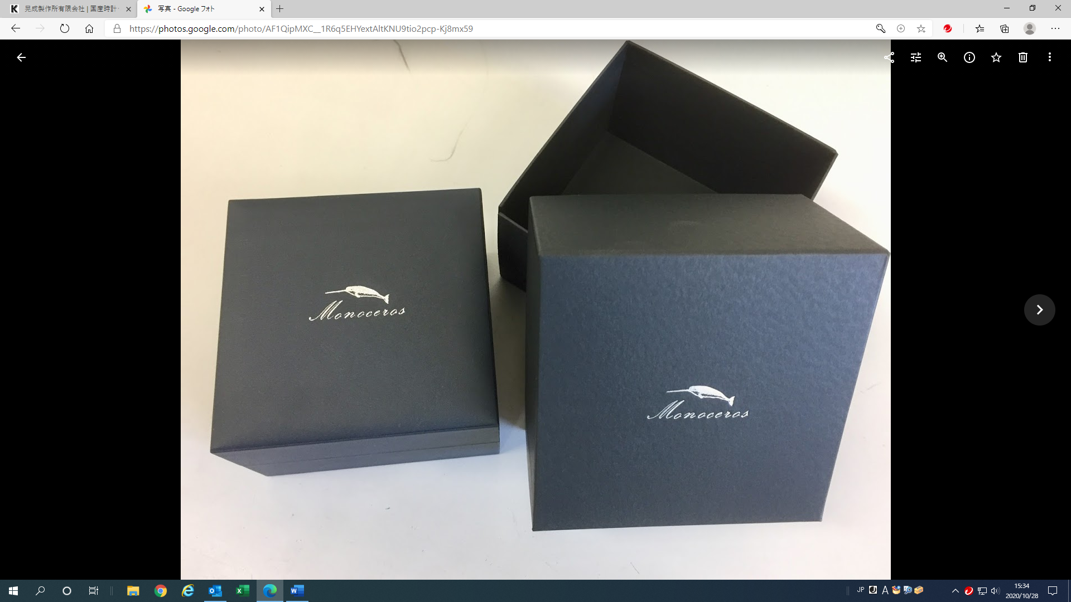

インスタグラム：[晃成製作所有限会社(@kousei_watch_monoceros) • Instagram写真と動画](https://www.instagram.com/kousei_watch_monoceros/)

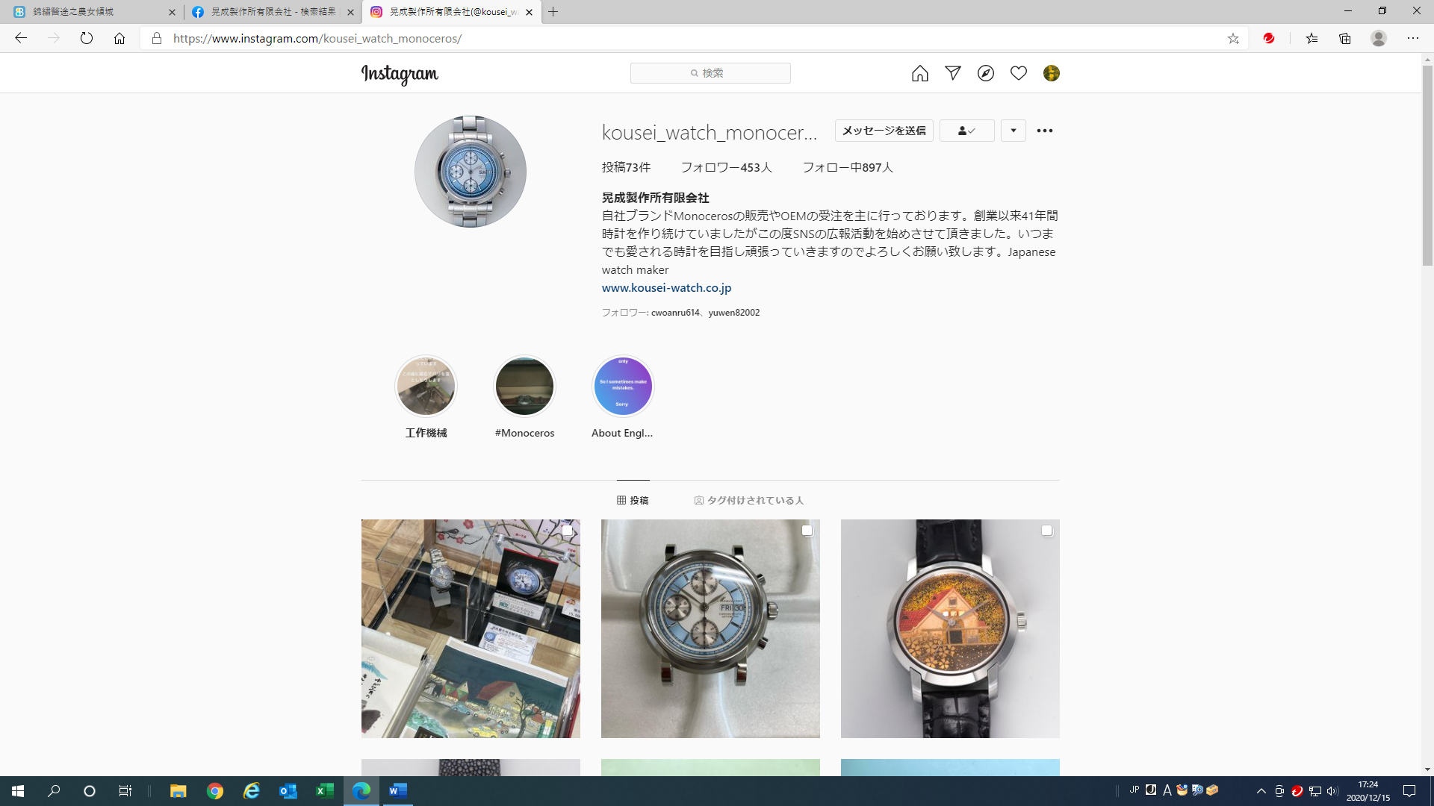

Facebook：[晃成製作所有限会社 - 検索結果 | Facebook](https://www.facebook.com/search/top?q=%E6%99%83%E6%88%90%E8%A3%BD%E4%BD%9C%E6%89%80%E6%9C%89%E9%99%90%E4%BC%9A%E7%A4%BE)

